Po | 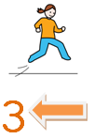 | pe | Po | pa | 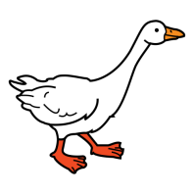 | Pe | pi |  | Pi
 | pa |  | Pi |  | Pe | pu | pa | pe | pu
pu | Pe | 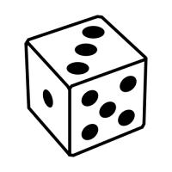 |   El Juego de la Oca letra P-p  META |  |  |  |  | Pa
Pi |  |  |  |  |  |  |  |  | po
pa | pi | Pu |  | pe | Pi |  | pi | pu | Pa
 | pa | Pe | pi | pi | Pu |  | po | pe
Instrucciones:
 colocamos la ficha de cada jugador en la casilla de salida.
por turnos tiramos el dado y adelantamos el número de casillas que nos indica
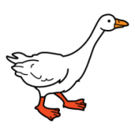 si caemos en una casilla de oca, se dice, de oca a oca y tiro porque me toca, así que saltamos a la siguiente casilla de oca y volvemos a tirar el dado.
si caemos en una casilla de retroceso, tendremos que saltar tres casillas hacia atrás.
para llegar a la meta hay que sacar con el dado el número exacto, si nos pasamos la meta servirá de rebote y contaremos las casillas hacia atrás.

